Tutorial Menggunakan Aplikasi STIFIn (Sekolah)
- Pastikan Koneksi Internet terhubung (warna hijau)
Buka Aplikasi , lalu login user/email dan password (tanya admin SM) Lalu klik OK
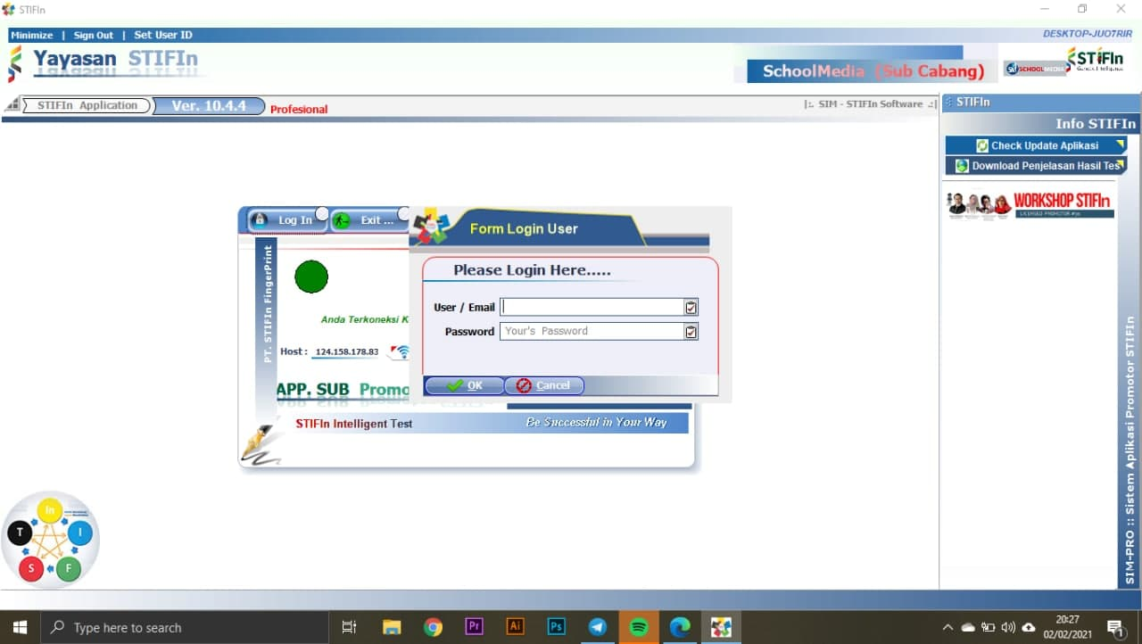

- Pilih Master data-entry data- add nama
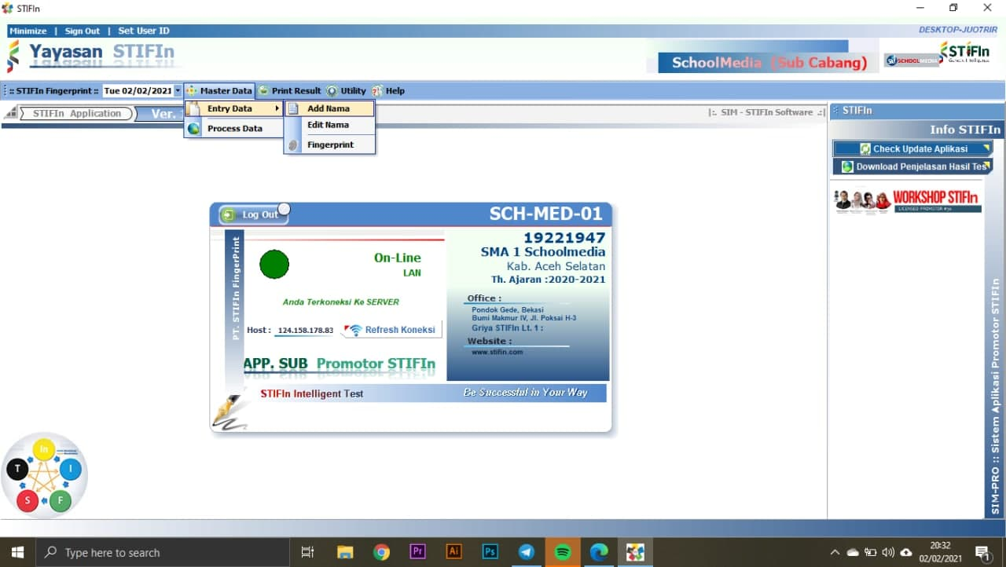

- Pilih Get Data lalu proses
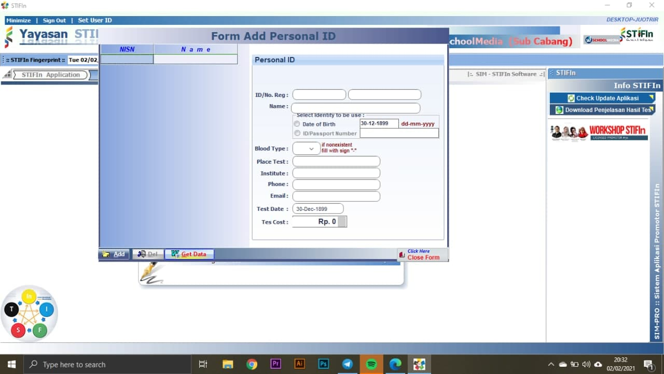

- Maka akan muncul nama-nama siswa di sekolah tersebut, setelah itu close form
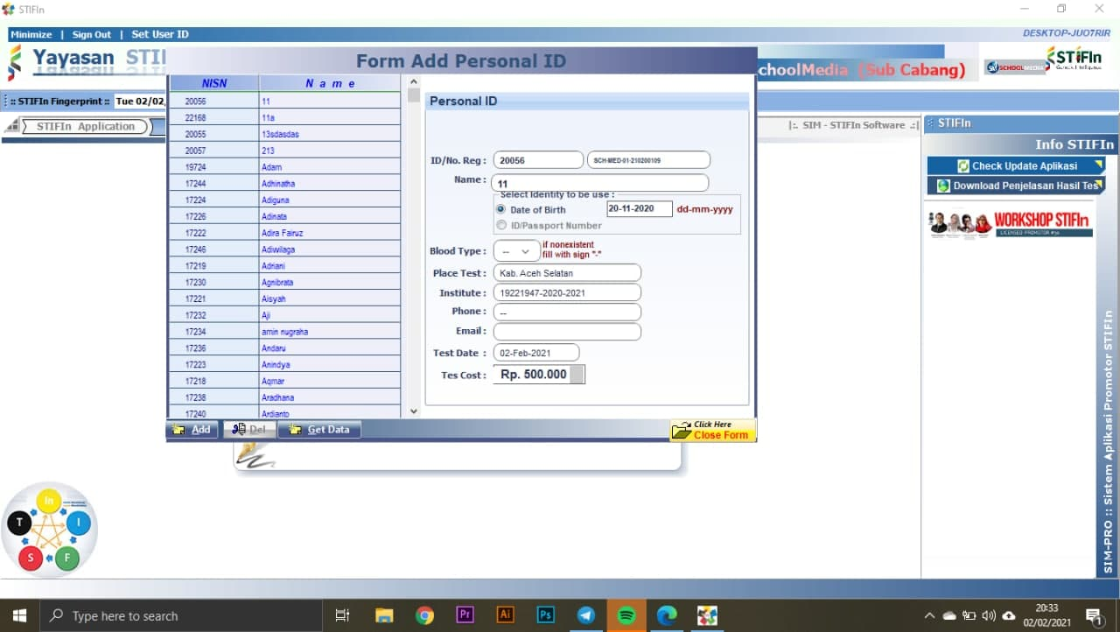

- Pilih Master data-Entry data-Fingerprint
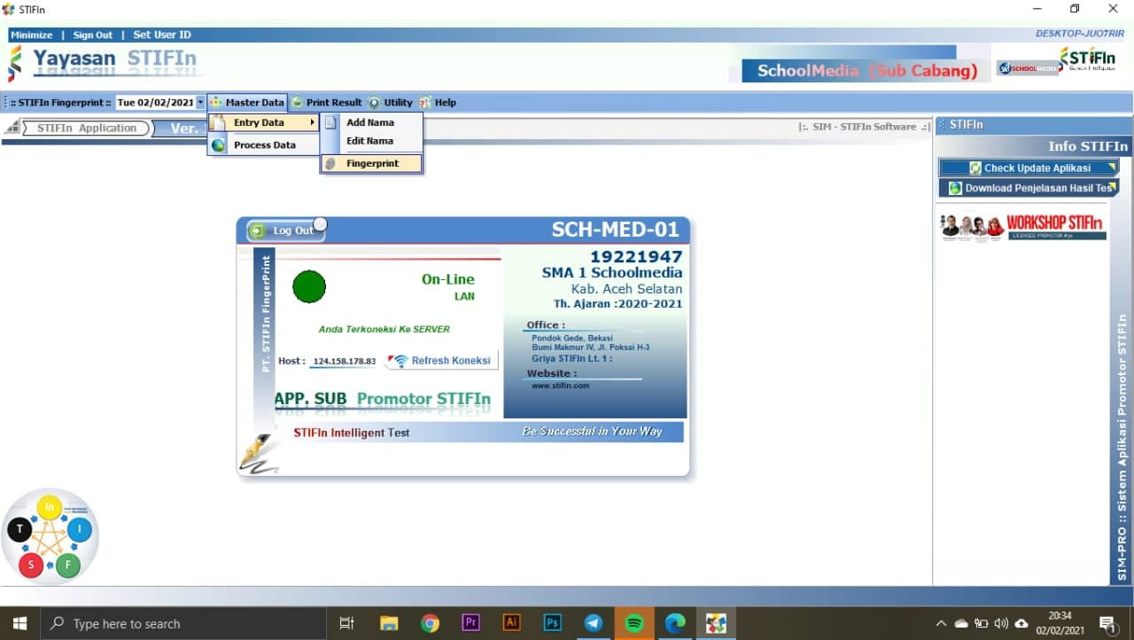

- Pilih nama siswa yg akan di scan sidik jari, lalu klik get fingerprint
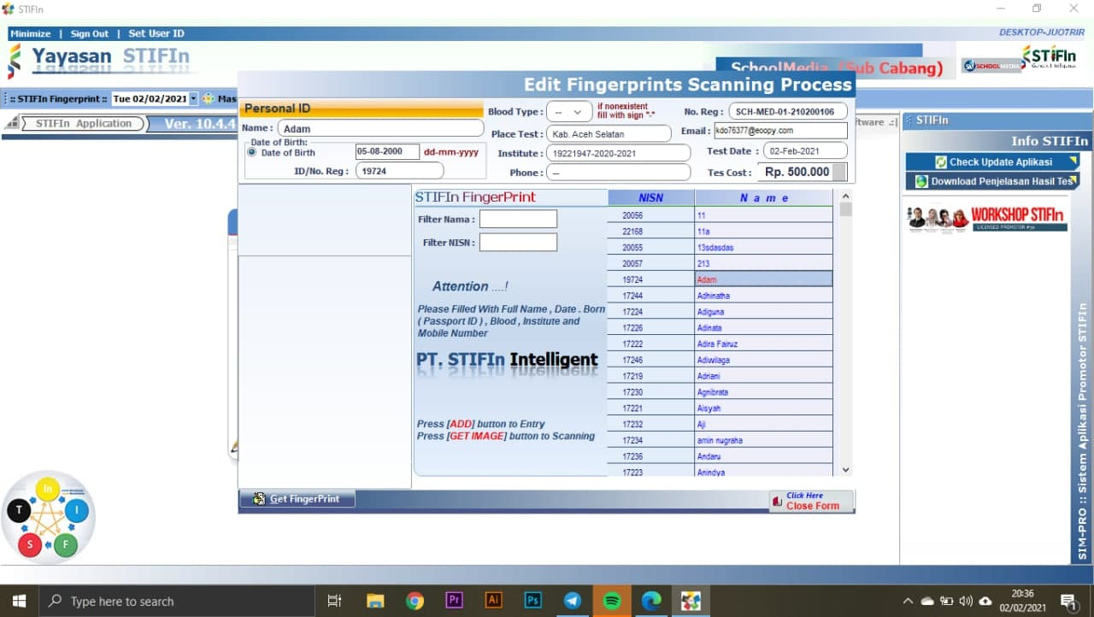

- Selanjutnya lakukan scan sidik jari, pastikan tangan sudah di cuci dan dalam keadaan kering. Lakukan scan jari mulai dari tangan kanan (mulai jempol hingga kelingking) lalu tangan kiri (mulai jempol hingga kelingking) sampai muncul sidik jari pada layer. Lalu save
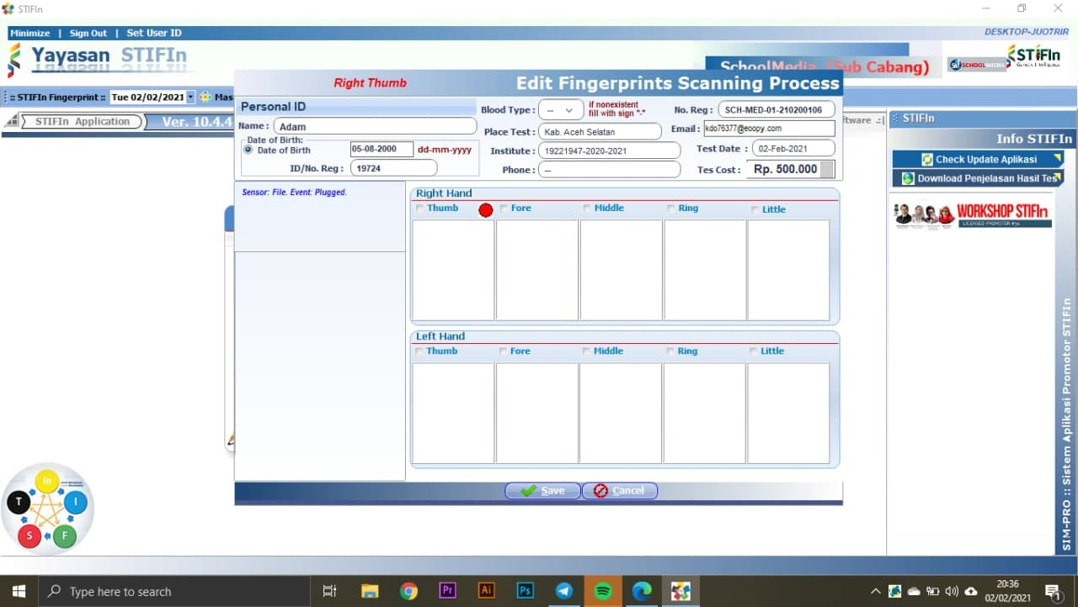

- Selanjutnya data sidik jari diproses dengan klik master data-proses data
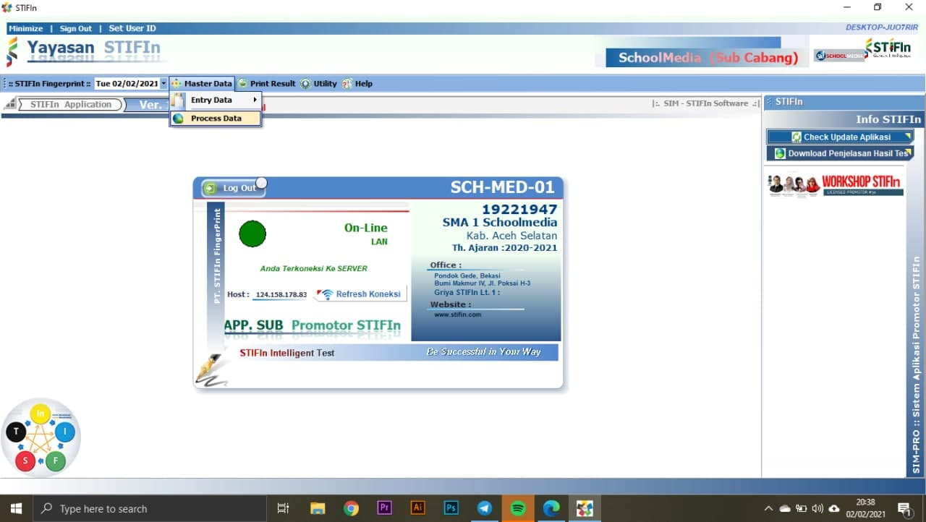

- Pilih menu Send
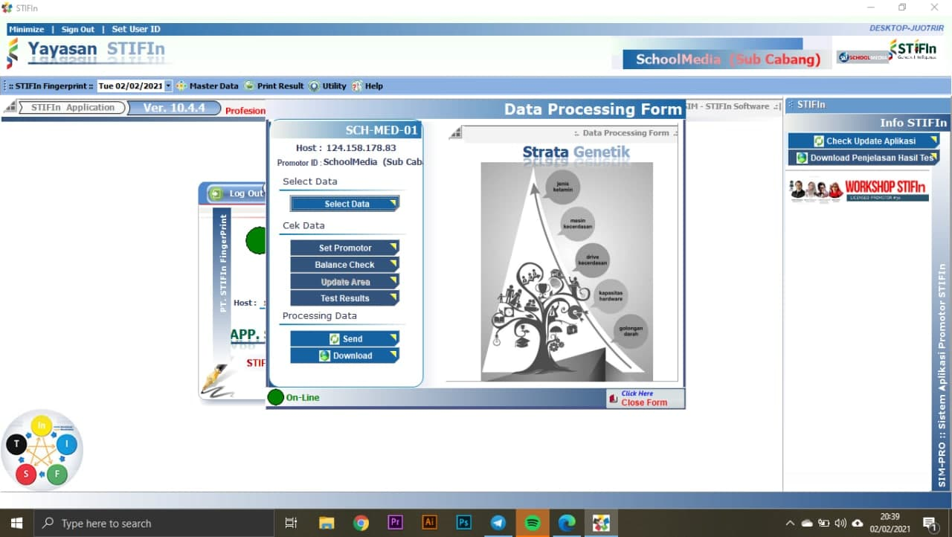

- Pilih nama-nama yang akan dikirim (max 4) lalu Centang bagian bayar lalu upload file
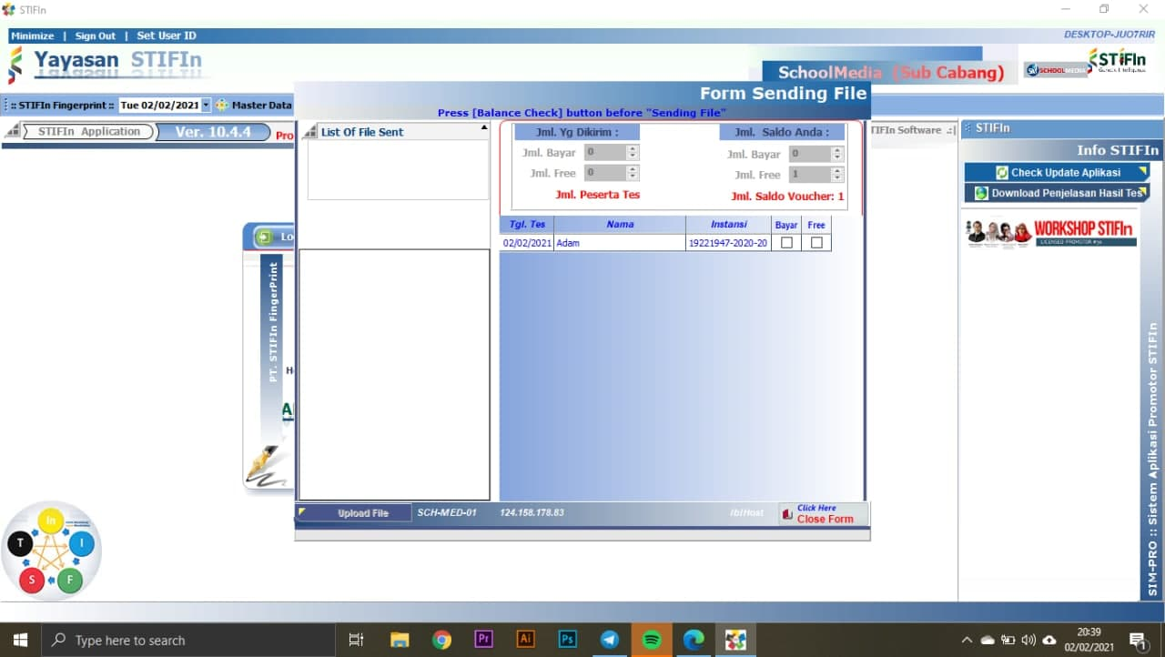

- Setelah upload file Klik Ok , lalu close form dan Tunggu kurang lebih 5-10 menit 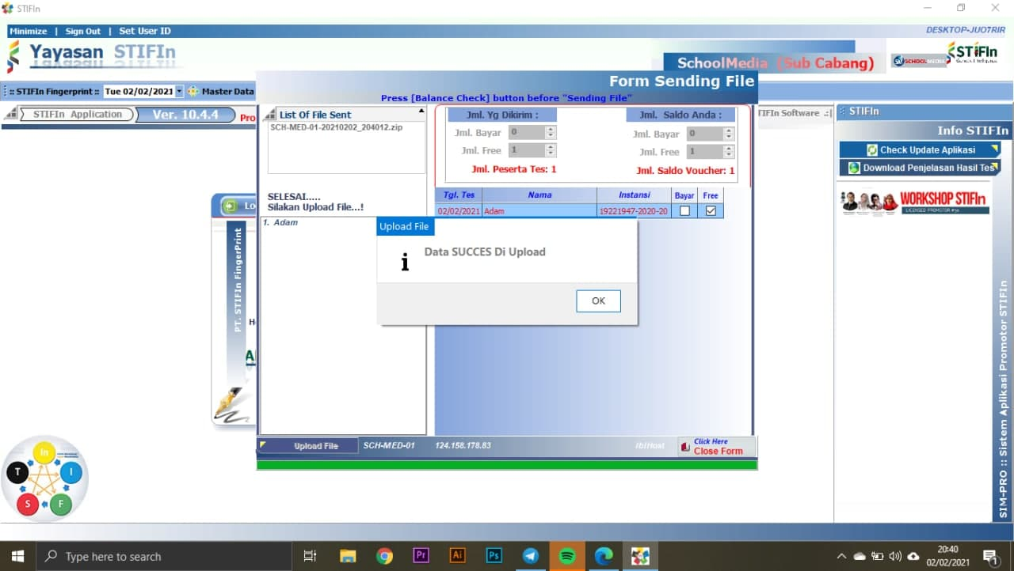

- Setelah 5-10 menit, Selanjutnya pilih download

- Double klik file yg akan didownload, sampai file hilang . 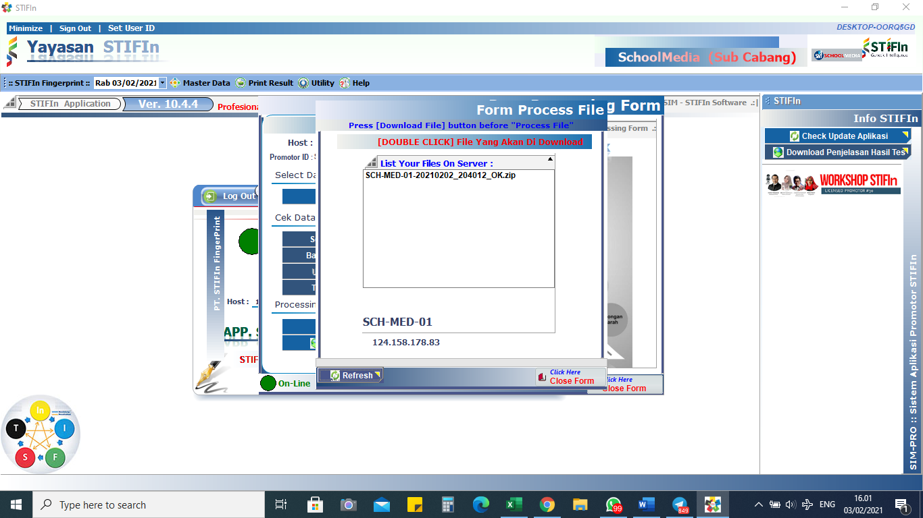

Lalu close form, close form
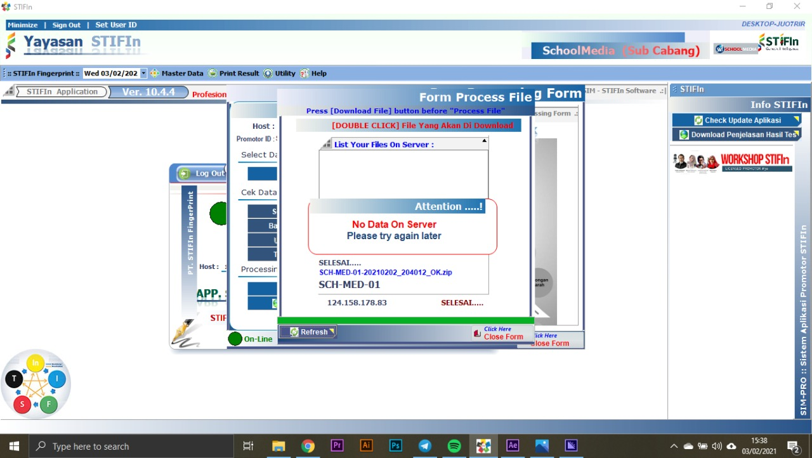

- Untuk melihat hasil klik print result – certificate
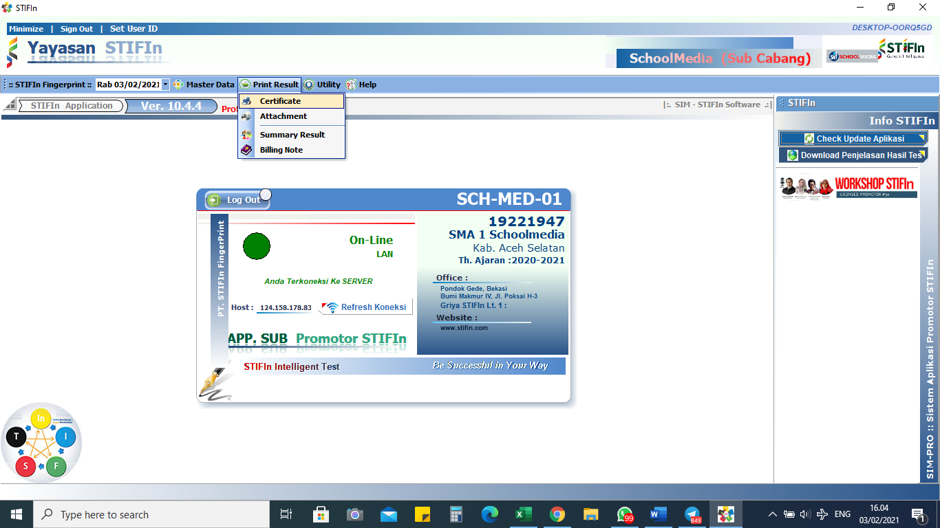

- Pilih Periode (rentang waktu tes) lalu Preview
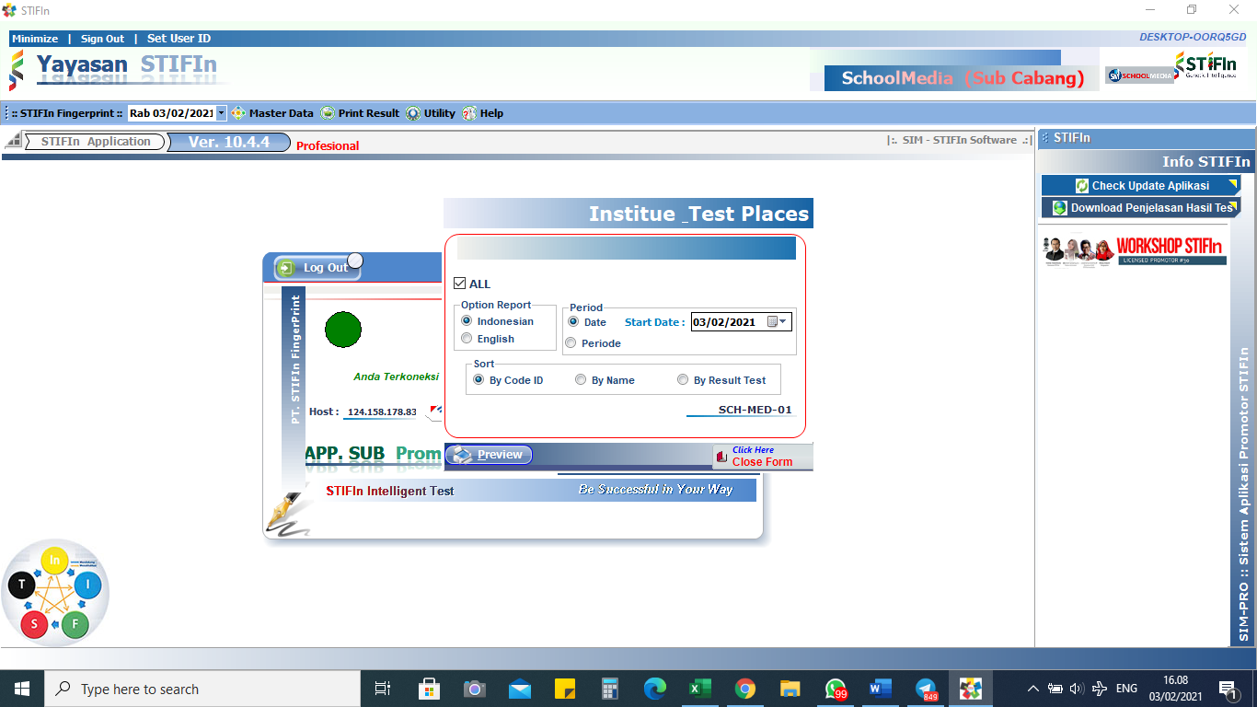

- Hasil sudah keluar
